附件11

2025年湖南省普通本科高校教育教学改革

典型分享项目成果简介

项目名称：高校网球线上线下混合式教学的应用研究

单位名称：湖南工商大学

项目主持人：李东祁

团队成员：唐艺 周文军 黄颛 曾同意

**一、项目研究背景**

习近平总书记在二十大报告中强调要加快建设教育强国，“推进教育数字化，建设全民终身学习的学习型社会、学习型大国”。教育数字化转型是“技术赋能的创变过 程”，通过新技术与革新数字学习生态系统、数字化课程资源、教育教学模式和评价方式，推进教育数字化战略行动与适应世界教育变革的热潮。然而随着技术发展给教育数字化提供新动力的同时，也带来了新的难题，既有对教师带来的“双重负担”，也有对学生的个性化学习的裹挟。过度依赖教学技术应用导致教学对象的发展权益被弱化、教学实效问题无法判断，教师忽略教学内容与实际生活的结合、教师身份认同被质疑，教学队伍的思考和创新受阻等问题的出现。

网球课程作为我国高校体育公共课程教学中的重要组成部分，更要积极的适应这场改革，将现代化的教育理念和信息技术进行深度融合，积极结合大数据、移动互联网、人工智能等工具构建新型师生关系和教育关系，拓展学习时间、空间和范围，以其独特的优势和魅力成为网球教学发展的新趋势。混合式教学中的线上教学不是简单的将线下内容搬运到线上，也不是对线下教学的补充，是一种新型的教学模式、教学方法、教学理念。根据网球课程的特点，结合学生的实际情况和需求，有完备的教学课程和教学管理与评价体系的高效稳定的教学技术平台，通过不同的线上教学方法和手段，树立线上教学思想和理念，确保线上教学成为真正独立于线下教学的个体，发展线下教学不具备的功能。学生通过线上教学可以掌握学科知识、学习理论技能，完善健全人格，线上教学也是促进教育发展、教育公平的重要手段，是提升学生独立学习和自主创新能力的重要途径。

**二、研究目标、任务和主要思路**

**研究目标：**

当下，线上线下混合式教学模式在教育领域应用的趋势不断加快，相关研究也随之增加，但大多应用于理论课程，而将此模式应用于网球体育教学的却很少。本研究将线上线下混合式教学应用于高校网球课，采用“线上预习——线下学习——线上反馈”的方式，借助翻转课堂和ADDIE等混合式教学模型，形成循环型教学链，相较于传统教学模式的教学效果，探讨二者的差异性和优劣性，进而验证其对学生网球技术水平、网球理论知识以及学生对混合式网球教学满意度的影响，为高校深化改革体教融合提供实质性数据参考。

**研究任务：**

**1.“以点带面”解决网球兴趣激发与人才培养问题**

为了激发学生对网球运动的兴趣，享受网球运动的乐趣，为学校培养具有高水平网球水平的青年人才。我们将网球教学分为三个梯度，基础层次方面，开设全校网球选项课程，至今每个学期开设了12个班级，体育（三）网球课程一般开设在大二的第一学期，体育（四）网球开设在大二第二个学期；进阶层次方面，创设网球特色班，从大一开始选拔基础条件较好的学生，直接进入该特色班，并以此为基础成立校级网球社团、网球俱乐部，为高水平运动队培养后备力量；高水平层次方面，建立“校级网球队”进行专业训练，参加省级和国家级比赛并实现更好成绩的不断突破。

三个层次队伍间，以高水平运动队的选手为“点”，带动以基础水平和业余爱好者为主的“面”，通过将高水平队员设定为网球队的助教和陪练，将网球社团分组并建立“助教负责制”。让普通学生争取实现从“学习网球基础”到“网球技巧提升”到“参加各级赛事”的多阶段目标轨迹，让高水平学生争取实现从“如何自我提升”、到“如何训练他人”、到“组织和服务赛事”的多目标突破。

**2.“线上线下混合式”，解决补充课时和增加优质教学资源的问题**

随着信息技术的不断发展与提升，网球教师在进行线下网球教学的同时，积极开展如微课、云课堂等教学渠道，自制慕课平台，上传理论知识和历史资料，精心录制教学视频。通过这些线上手段，详细解释在有限的课时内上无法讲到的细节，使学生能够对网球技巧有系统的认识，使学生能够更加直观、深刻地理解动作要领。普通学生利用课余时间在微课平台，可以反复观看老师团队和助教团队的录课视频，并跟随视频进行练习和自测，从而提升学生的网球水平。高水平队员则可以利用微课平台，自学如何实现训练、教练、陪练、组织和裁判的各个环节的规则和要领，而课上则是更多时间用于的实践和与老师交流疑难点。

**3.教学理论与技术内容结合授课，能力与情感价值观融合培养**

从线上学习世界网球运动、中国网球运动的简况出发，上升到了解认识现代网球运动发展的趋势，充分培养学生对网球运动原理、体育历史的认知与理解能力，提升学生对中西方网球运动发展的比较能力，帮学生建立起健康第一的观念，认识到体育文化背后的价值。线下增强学生对网球运动规则的理解能力和对体育运动的自我保护能力，树立运动安全观、体育科学观。并且在加强学生对网球运动规则的理解能力的同时，帮助学生建立运动中的礼仪习文明惯，掌握提高身体素质的基本方法，提升体育与身体结构的科学关系和对抗中的心理抗压能力。促进学生树立积极向上的正面价值观，增强集体荣誉感，坚定强筋骨强意志，强化团队合作能力，进而上升到健全人格发展，以不断满足自身对社会的适应程度，服务社会。

**主要思路：**

（1）线上内容：包括网球运动理论知识、常用技术动作视频、战术分析、体能训练计划等。线上教学开展理论知识学习与检测、微视频学习、线上课程打卡、线上交流与互评。

（2）线下内容：主要进行技术动作的实操训练、战术演练、比赛模拟等。线下加入闲暇时间训练环节、进行随堂测试、组织网球竞赛活动、强调线下课程出勤。通过小班化教学、翻转课堂等形式，加强师生之间的面对面指导与交流。

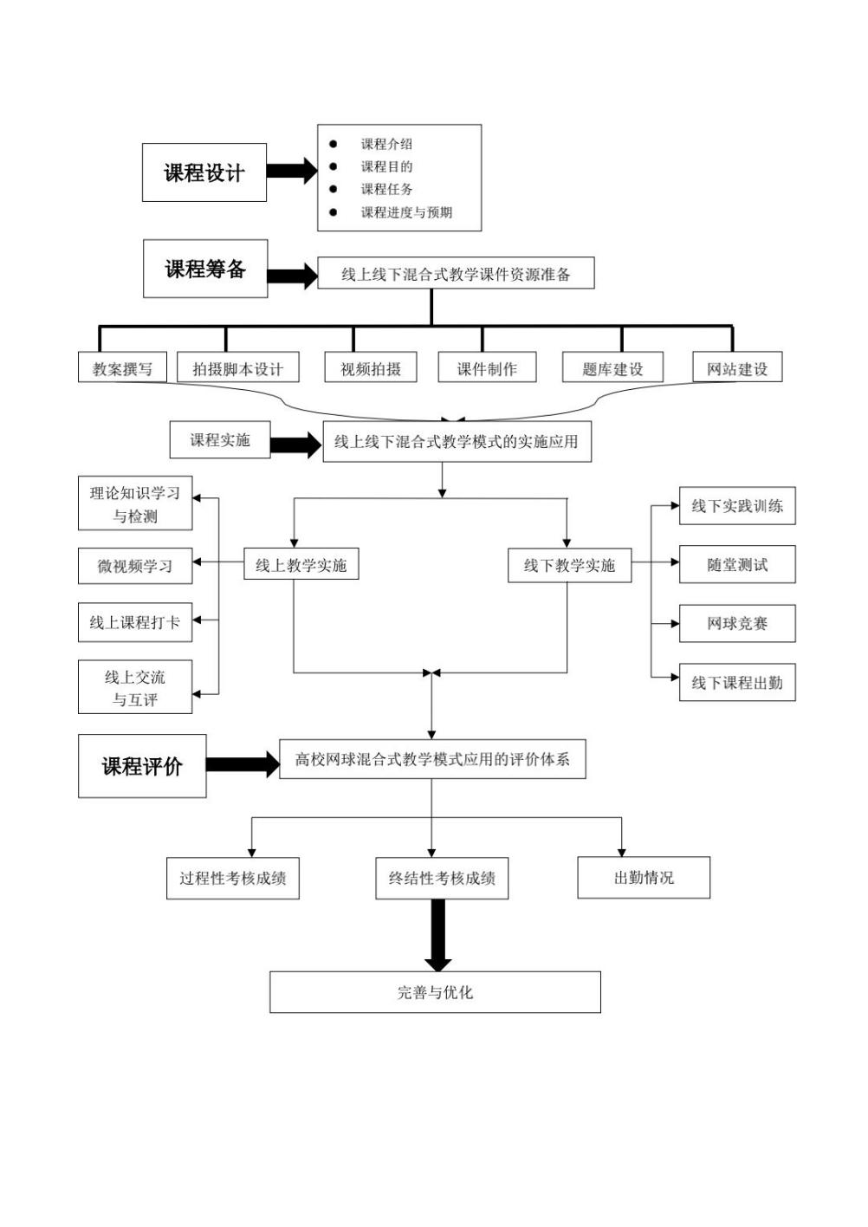

**三、主要工作举措**

主要从课程设计、课程筹备、课程实施和课程评价四个方面构建了网球类课程混合教学设计模式。在实际高校公共体育网球课程的混合式教学结构结合了线上和线下教学的优势，线上教学开展理论知识学习与检测、微视频学习、线上课程打卡、线上交流与互评，线下加入闲暇时间训练环节、进行随堂测试、组织网球竞赛活动、强调线下课程出勤，在教学过程中重视培养学生的能力。以过程考核与结果考核并重，根据教学评价结果，对混合式教学模式进行完善和优化。教师通过分析评价结果，发现教学中存在的问题和不足之处，并及时调整教学计划和方法，以提高教学质量和效果。同时，教师还根据学生的反馈和建议，不断改进和完善混合式教学模式，使其更符合学生的实际需求和学习特点。

**四、取得的工作成效**

**论文及专著教材：**

**学术期刊论文**《数智时代背景下高校公共体育的“学、训、赛”三效统一的路径研究》

**学术期刊论文**《高校公共体育网球课程混合式教学的应用研究》

**专著**《教育信息化背景下高校体育教学模式创新研究》、

**教材**《网球运动教材》

实践效果评议效果：

**（1）指导学生体育竞赛成果**

经过线上线下混合式教学，学生体育竞赛成绩突出：

**国家级体育竞赛：**

学生获得第26届中国大学生网球锦标赛（华中赛区）甲组男团第3名、甲组女团第4名；获得首届中国大学生软式网球锦标赛甲组7块金牌；获得第26届中国大学生网球锦标赛（总决赛）甲组男单第3名、男团第5名、乙组男双第5名；获得第二十七届中国大学生网球锦标赛（华中赛区）甲组男团第2名、女团第6名；获得第2届中国大学生软式网球锦标赛甲组混双第1名、第2名、女子团体第2名、女子单打第3名、女子双打第3名、男子双打第5名、男子团体第5名；获得第27届中国大学生网球锦标赛（总决赛）甲组男单第5名、男团第5名；

**省级体育竞赛：**

学生获得湖南省第十二届大学生运动会网球比赛获得5金3银1铜和团体总分第一名；获得2023年湖南省大学生网球锦标赛5金、4银、5铜和团体总分第1名成绩；获得2024年湖南省大学生网球锦标赛5金、4银、5铜和团体总分第1名成绩；

**（2）指导学生学科竞赛成果**

**国家级：**第十八届挑战杯全国大学生课外学术科技作品竞赛二等奖、累进创新奖；大学生创新创业国家级立项；

**省级：**第十五届挑战杯湖南省大学生课外学术科技作品竞赛一等奖；

**（3）个人教学成果**

**国家级：**大学生体育协会全国线上赛指导教师；中国大学生体育协会网球优秀教练员；

**省级：**湖南省线上精品课程；2022年湖南省大运会优秀指导教练；湖南省青年骨干教师；湖南省线上精品课程；湖南省青年体育教师教学竞赛一等奖；

**校级：**湖南工商大学院士教学奖；

湖南工商大学“151人才”湘江青年学者；

湖南工商大学突出贡献奖；

校级人工智能＋高等教育“网球识别模型”立项；

湖南工商大学教学成果奖；

2022-2023年网球课程评为学校优秀课程；

湖南工商大学网球思政示范课程；

创立湖南工商大学网球微专业；

**五、特色和创新点**

**（一）考核指标体系的构建**

为了能够全面、客观地评估网球教学的实际效果，以科学性、系统性、可操作性为原则，构建了一套考核评价体系。这种考核评价体系基于科学理论和技术方法，确保了每个考核指标的选取和权重分配都有严谨的科学依据。同时，为了能够准确地反映网球教学的实际效果，这套考核评价体系还考虑了各个考核指标之间的内在联系和相互影响。网球教学三效统一成效考核指标模型采取自评20%（慕课平台任务点自测）、互评20%（组内助教打分）+ 师评40%（课中随堂小测、期中与期末考试）+赛评20%（参赛成绩折算评分）。从课前、课中、课后三个阶段，构建四个维度的考评体系，努力做到评价多元、体系科学、范围全面。结合本课程实际情况，建立课堂质量评价模型为：W=0.2S+0.2M+0.4T+0.2C

**（二）高校公共体育网球课程混合式教学模式创新**

本研究根据《网球》教材及多年的网球教学经验从课程设计、课程筹备、课程实施和课程评价四个方面构建了网球类课程混合教学设计模式。在实际高校公共体育网球课程的混合式教学结构结合了线上和线下教学的优势，线上教学开展理论知识学习与检测、微视频学习、线上课程打卡、线上交流与互评，线下加入闲暇时间训练环节、进行随堂测试、组织网球竞赛活动、强调线下课程出勤，在教学过程中重视培养学生的能力。以过程考核与结果考核并重，根据教学评价结果，对混合式教学模式进行完善和优化。教师通过分析评价结果，发现教学中存在的问题和不足之处，并及时调整教学计划和方法，以提高教学质量和效果。同时，教师还根据学生的反馈和建议，不断改进和完善混合式教学模式，使其更符合学生的实际需求和学习特点。